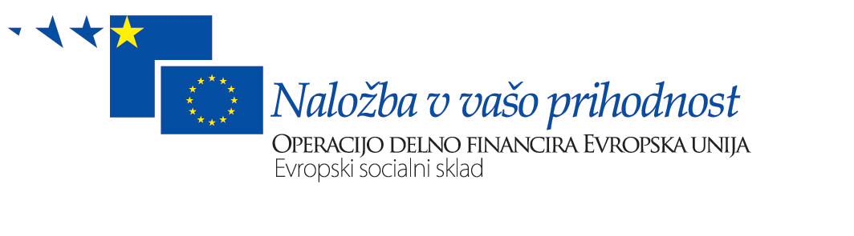
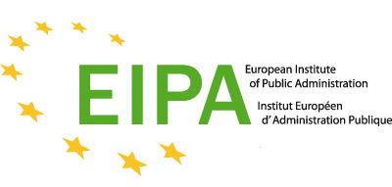

Usposabljanje, ki ga izvaja Evropski inštitut za javno upravo (EIPA) v organizaciji MNZ za pridobitev znanja s področja strateškega načrtovanja in managementa kakovosti v javni upravi

Poglobljeno usposabljanje s področja izboljševanja institucionalne zmogljivosti in učinkovite javne uprave ter modela CAF

Urnik usposabljanja
1. dan: 9. september 2014

08.30 Pozdrav, uvod v usposabljanje in umestitev TC11
Predstavitev usposabljanja in njegovih ciljev

TEMA 1: Predhodna merila (ex ante conditionalities) in okvir EU

09.00 Predhodna merila v novem okviru 2014–2020
Predstavitev predhodnih meril in okvir Letnega pregleda rasti, priporočilo za posamezno državo članico
Nick THIJS, višji predavatelj pri enoti za evropski menedžment (EIPA)

10.30 Odmor za kavo

TEMA 2: Strateško načrtovanje in razmišljanje

10.45 Strateško načrtovanje prenove
Predstavitev kriterija 1 predhodnega merila o strateškem načrtovanju prenove: štirje podkriteriji
Patrick Staes, vodja evropskega CAF RC (EIPA)

12.45 Kosilo

13.30 Ocenjevanje strateške teme v slovenskem okviru in kako izpolniti predhodno merilo
Razprava o strateških temah: ocena (a) trenutne situacije in (b) potrebnih korakov delovne skupine

15.00 Odmor za kavo

15.15 Plenarno poročanje o izvedeni vaji

TEMA 3: Merjenje delovanja / Upravljanje, nadziranje

16.00 Trenutno stanje in izkušnje z merjenjem učinkov / Upravljanje, nadziranje
Primerjalni pregled trendov, tem, vprašanj merjenja učinkov / upravljanje, nadziranje v različnih državah in izkušnje

17.45 Konec prvega dneva usposabljanja

Urnik usposabljanja
2. dan: 10. september 2014

TEMA 4: model CAF 2013

08.00 Pozdrav in uvod v drugi dan usposabljanja

08.15 CAF 2013
Pregled sprememb v modelu CAF verziji 2013 in seznanitev z novostmi v novem
modelu
Patrick Staes in Nick Thijs

09.30 Kratka vaja: Kako se znajti v modelu CAF ter umestitev posameznih trditev

10.30 Odmor za kavo

10.45 Delo modelom CAF v praksi – izkušnje s procesom/načrtovanje točkovanja in izboljšav

12.30 Kosilo

13.15 Predstavitev preteklih korakov modela CAF v Sloveniji
Dr. Karmen Kern Pipan, Ministrstvo za notranje zadeve

14.00 CAF proces zunanjega ocenjevanja (PEF)
Glavni cilji in najvažnejši deli zunanjega ocenjevanja. Zasnova in uporaba sistema zunanjega ocenjevanja. Možnosti za vpeljavo zunanjega ocenjevanja v Sloveniji.

15.30 Odmor za kavo

15.45 »Ponovni zagon« modela CAF v Sloveniji
Razprava z mrežo. Izkušnje iz drugih držav EU. Ideje, zbiranje zamisli.
Vodi EIPA

  - Sklepne ugotovitve in konec delavnice

